**ΦΥΛΛΟ ΕΡΓΑΣΙΑΣ**

**Συνδεσμολογία ποτενσιομέτρου με LED**

**Σκοπός:** Να συνδεθεί ένα LED κόκκινο στο Arduino με ένα ποτενσιόμετρο, ώστε να πετύχουμε σταδιακή αύξηση-μείωση της φωτεινότητας.

**Υλικά:** Arduino, Breadboard, Led, αντίσταση 220Ω, ποτενσιόμετρο, καλωδιάκια

**Α. Τι είναι το ποτενσιόμετρο**

Είναι μια ηλεκτρονική διάταξη όπου αποτελείται από έναν περιστρεφόμενο διακόπτη και μια μεταβλητή αντίσταση. Όταν γυρίζουμε τον διακόπτη, η αντίσταση μεταβάλλεται (μικραίνει ή μεγαλώνει) με αποτέλεσμα να περνάει περισσότερο ή λιγότερο ρεύμα. Εφαρμογές συναντάμε παντού: π.χ. διακόπτες που ρυθμίζουν την ένταση του φωτός μιας λάμπας , τα ρυθμιστικά έντασης ήχου στα ηχεία κ.λ.π

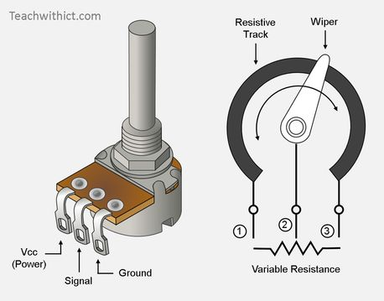

Στον ακροδέκτη Vcc συνδέουμε τον θετικό πόλο, στον ακροδέκτη Ground την γείωση και ο μεσαίος (signal) παράγει την επιθυμητή ποσότητα ρεύματος ανάλογα με την περιστροφή.

**Β. Σχεδιασμός κυκλώματος εργασίας**

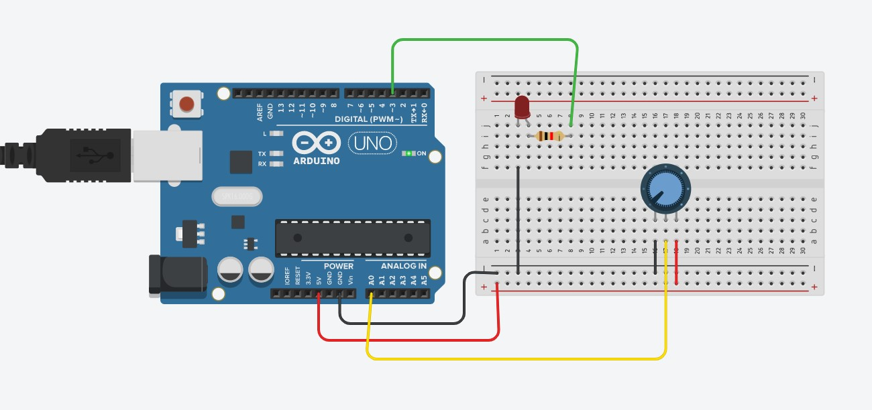

**Γ. Λειτουργία κυκλώματος και προγραμματισμός**

Οι αναλογικές είσοδοι του Arduino διαβάζουν τιμές από 0-1023 από τους αισθητήρες ή από το ποτενσιόμετρο. π.χ. εάν ο διακόπτης είναι τέρμα αριστερά τότε στην είσοδο έρχεται η τιμή 0, ενώ αν είναι τέρμα δεξιά τότε στην είσοδο έρχεται η τιμή 1023. Το led συνδέεται στην έξοδο 3 (PWM) που μπορεί να δώσει αναλογικές τιμές 0 – 255, που ισοδυναμούν με μεταβαλλόμενες τιμές τάσης μεταξύ 0-5Volt

**Πρόγραμμα με Blocks**

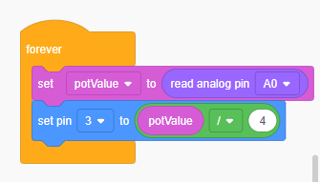

**Ερμηνεία προγράμματος:**

Το μεσαίο pin του ποτενσιομέτρου, συνδέεται ως είσοδος στο Α0, αφού ρυθμίζει την ένταση του ρεύματος.

|  |  |
| --- | --- |
| **Εντολή block** | **Eρμηνεία** |
| Στιγμιότυπο οθόνης 2024-12-11 182516.png | Διαβάζει την τιμή που έρχεται στην είσοδο Α0 του Αrduino |
| Στιγμιότυπο οθόνης 2024-12-11 183416.png  potValue = read analog pin A0 | Δίνουμε στην μεταβλητή potValue που έχουμε δημιουργήσει την τιμή (0-1023) που έρχεται στην είσοδο Α0  π.χ. potValue = 500 |
| Στιγμιότυπο οθόνης 2024-12-11 183600.png | H πράξη potValue/4 μας δίνει την τιμή που έρχεται στο LED (0-255) π.χ. 500/4 = 125  To 125 αντιστοιχεί σε μία ηλ. τάση. Η αντιστοιχία είναι: 0-255 / 0 – 5volt |
| Στιγμιότυπο οθόνης 2024-12-11 184120.png | H εντολή εμφανίζει την τιμή (0-255) που αντιστοιχεί σε ηλ. τάση στο Serial Monitor της προσομοίωσης. |
|  |  |
|  |  |
|  |  |

**Απαντήστε στις παρακάτω ερωτήσεις:**

1. Συμπληρώστε τον παρακάτω πίνακα σύμφωνα με τις τιμές που απεικονίζονται στο Serial monitor είτε του Tinkercad είτε του Arduino IDE

|  |  |  |
| --- | --- | --- |
| Θέση ποτενσιομέτρου | Τιμή στην είσοδο Α0 | Τιμή στην έξοδο 3 |
| 1 |  |  |
| 2 |  |  |
| 3 |  |  |
| 4 |  |  |
| 5 |  |  |
| 6 |  |  |
| 7 |  |  |

1. Πως θα φτιάξω μια νέα μεταβλητή (π.χ. V) η οποία θα αποθηκεύει την τιμή potValue/4 και θα εμφανίζει το αποτέλεσμα με την εντολή serial monitor;